Инструкция по использования расширения для браузера для выгрузки пользователей из чатов Яндекс Мессенджера

- Откройте браузер на основе chromium (Яндекс Браузер, Google Chrome, Edge и др.)
- Перейдите в «расширения», для этого в адресной строке введите browser://extensions/ и нажмите Enter
- В правом верхнем углу включите «режим разработчика»
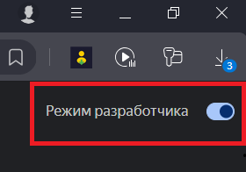
- В левом верхнем углу нажмите «Загрузить распакованное расширения»
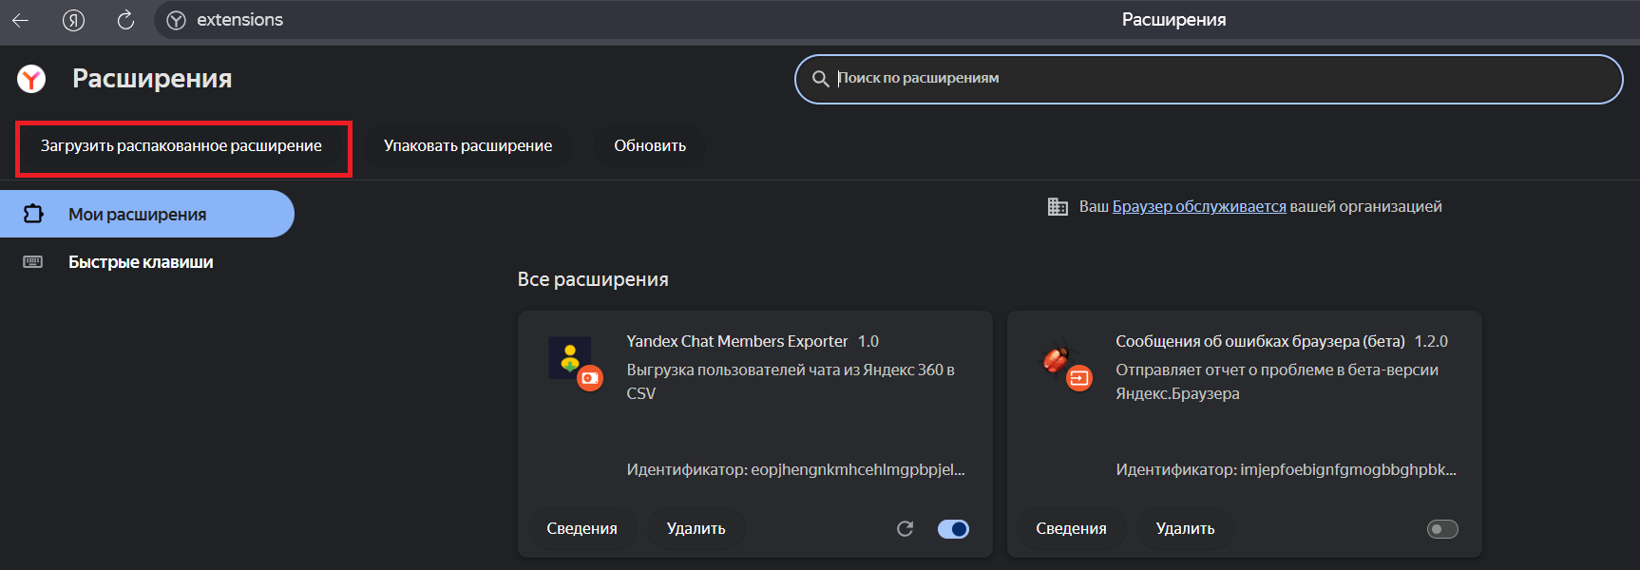
- Откроется проводник, выберите папку, в которой находятся файлы расширения
- В правом вернем углу появится значок расширения
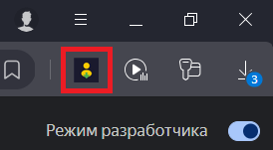
- Перейдите на страницу Яндекс Мессенджера и скопируйте ссылку на чат
- Перейдите в Админку Яндекс 360 в раздел «Мессенджер» -> «Чаты и каналы»
- Введите ссылку на чат в строку поиска чатов и каналов
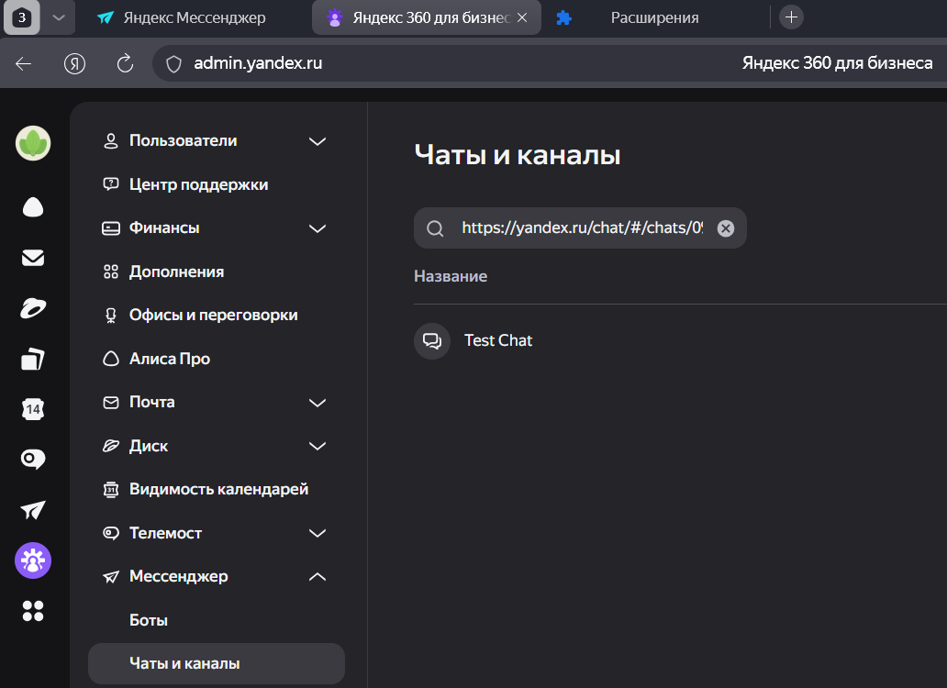
10. Появится название чата, перейдите в него и появится список пользователей
11. Нажмите на значок расширения и вставьте css-класс контейнера пользователя « TJDQH49lfwbXWYFuF407AQ== » как показано на скриншоте
(возможность вставить css-класс сделана для будущих изменений сервиса, в данный момент css-класс одинаковый у всех)
12. Если пользователей в чате 500 и более, то поставьте задержку 800-1000 мс. По умолчанию задержка 500 мс
13. Выберите формат экспорта файла .csv или .xlsx и нажмите «Старт»
14. Расширение прокрутит страницу с участниками чата до конца и напишет количество найденных пользователей
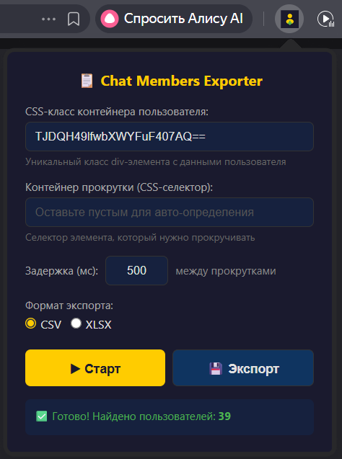
15. Нажмите «Экспорт» — выгрузится файл с участниками чата

